**«С Днём рождения, Забайкальский край!»,**

Наше дошкольное образовательное учреждение, детский сад общеразвивающего вида №7 находится в замечательном городе, который славится своей природой и достопримечательностями, в Петровск – Забайкальском.

Мы, как и жители нашего прекрасного Замечательного края, 1 марта отметили его День рождение.

«Горжусь тобою – Земля родная»- такой стала тема в этот знаменательный день в нашем детском саду.

**Мероприятие с детьми «С Днём рождения, Забайкальский край!», п**ровела воспитатель: Алфёрова Татьяна Петровна.

Мероприятие начала с чтения стихотворения.

**Забайкалье -это за Байкалом,**

**Это там, где сопки и тайга.**

**Это там, где снег по перевалам,**

**Где зимой беснуется пурга.**

Сегодня 1 марта мы собрались на **праздник - День рождение Забайкальского края**. А на **именинах принято петь песни**, веселиться, хвалить **именинника**.

**Забайкалье** – неповторимый край удивительных контрастов и неожиданностей. Есть и скалистые горы, и мощные хребты, по склонам заросшие великолепной сибирской тайгой, и бескрайние ковыльные степи.

Детям был показан фильм «Родное Забайкалье».

С детьми рассмотрели геральдику Забайкальского края.

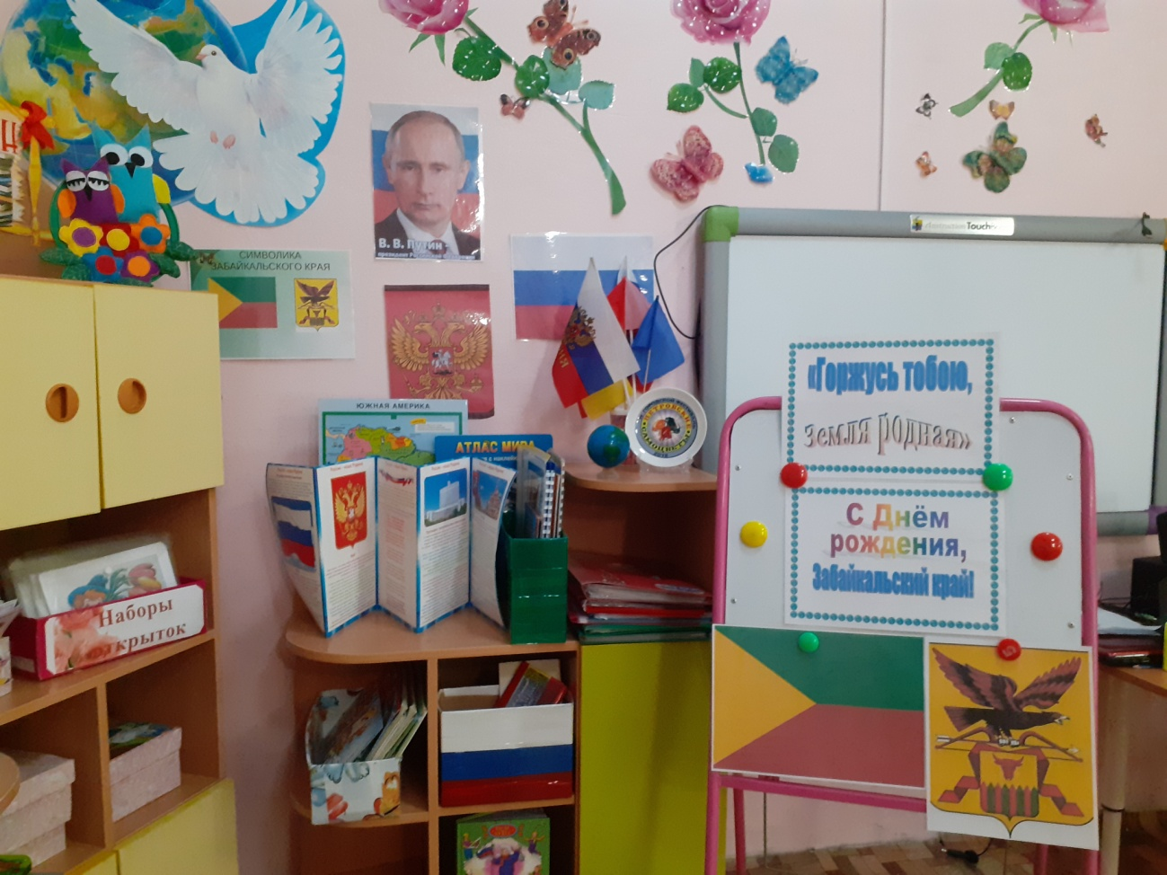

Дети отгадывали загадки о животном мире родного края.

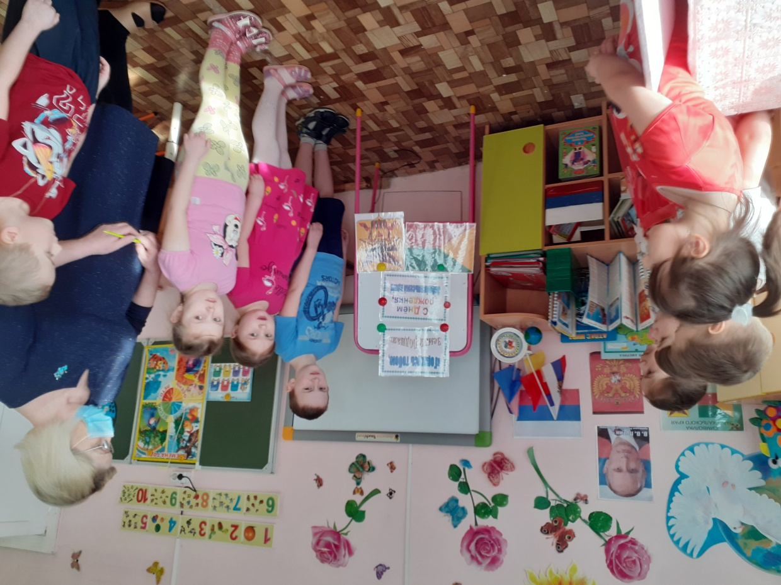

**Забайкальский** край имеет свою визитную карточку, символ- это удивительное растение- рододендрон даурский или просто багульник.

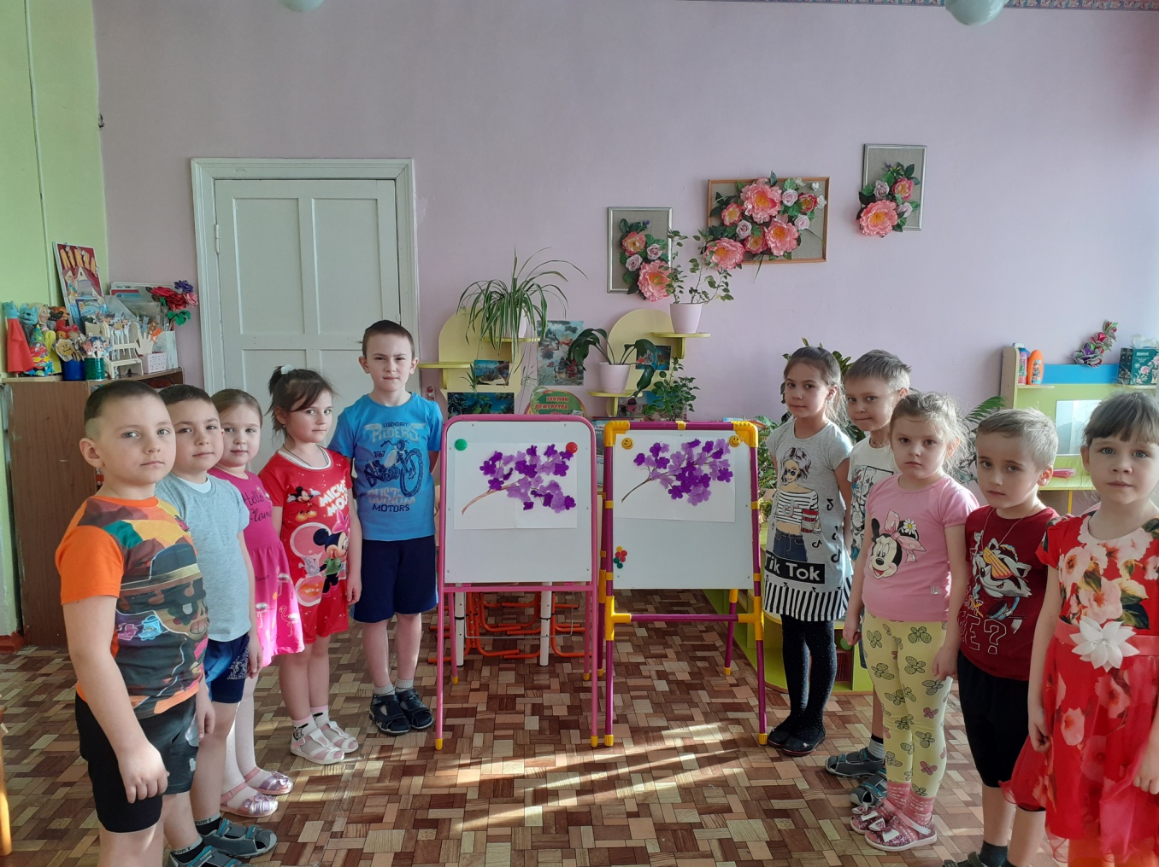

Серый, невзрачный на вид кустарник без листвы и цветов, с приходом тепла радует нас красотой цвета - багуловым, который можно увидеть только у нас в **Забайкалье**.

**Эстафета:** «Украсим ветку багульника»

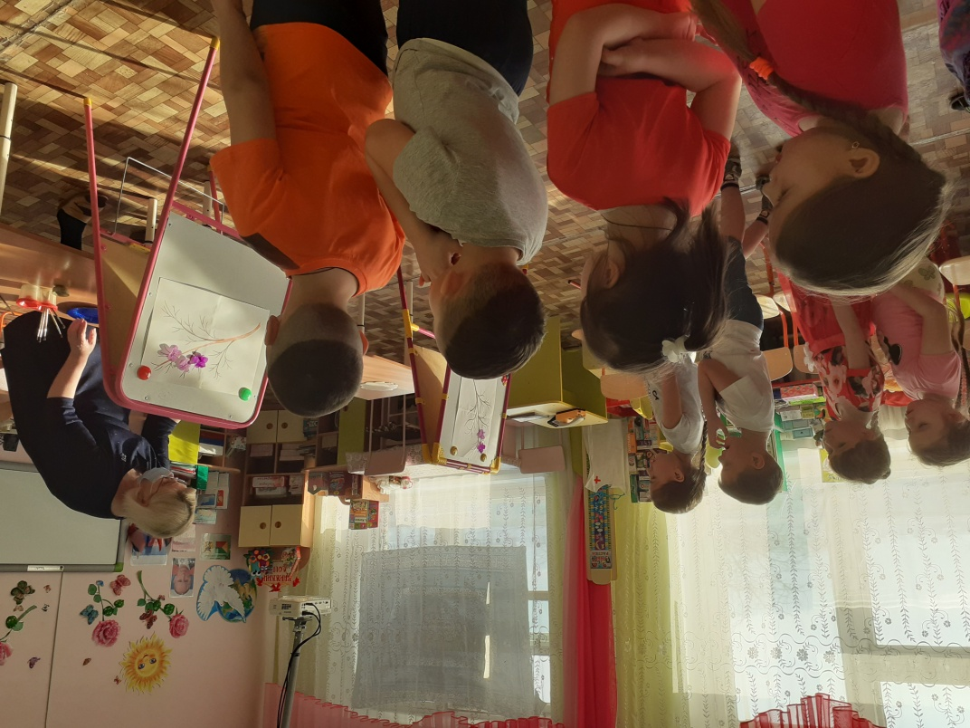

**эстафета**. «Сбор шишек»

В нашем крае живут люди разных народов, буряты, русские, татары, эвенки и другие национальности. Люди любят заниматься охотой, рыбалкой, любят ходить в тайгу, где собирают орехи.

Мы тоже сейчас займёмся сбором шишек.

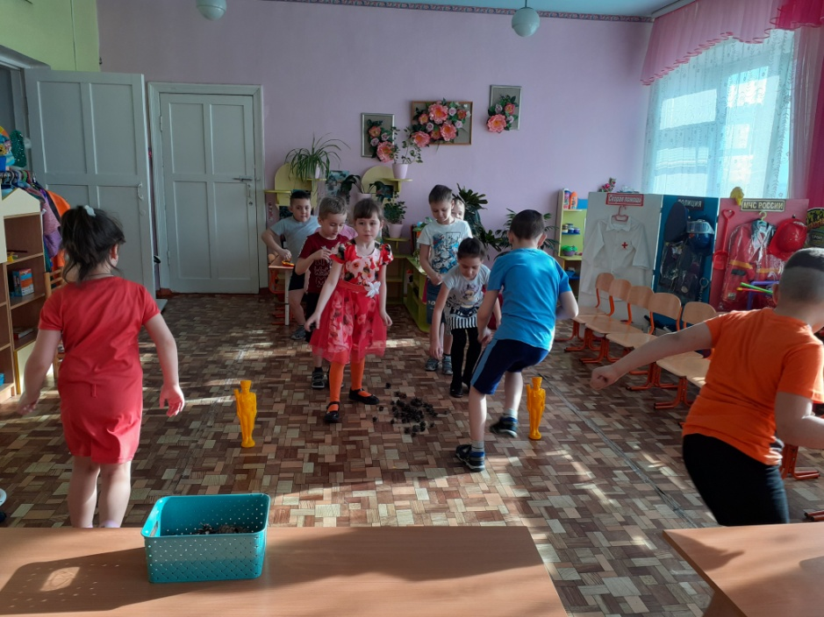

Закончили своё мероприятие прослушиванием гимна Забайкальского края.

Воспитатели Васильева Елена Михайловна, Петрова Марина Викторовна, провели беседы о достопримечательностях нашего края, города, о природе Забайкалья, о животных, птицах, рассматривали фотографии ,иллюстрации, делали зарисовки. С удовольствием рассматривали литературу о родном Забайкалье.

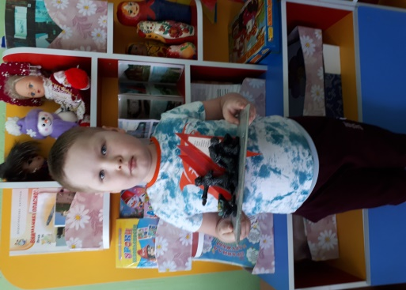

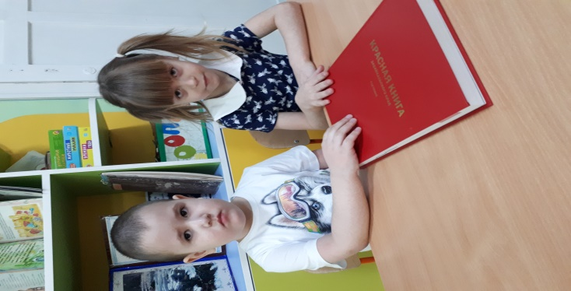

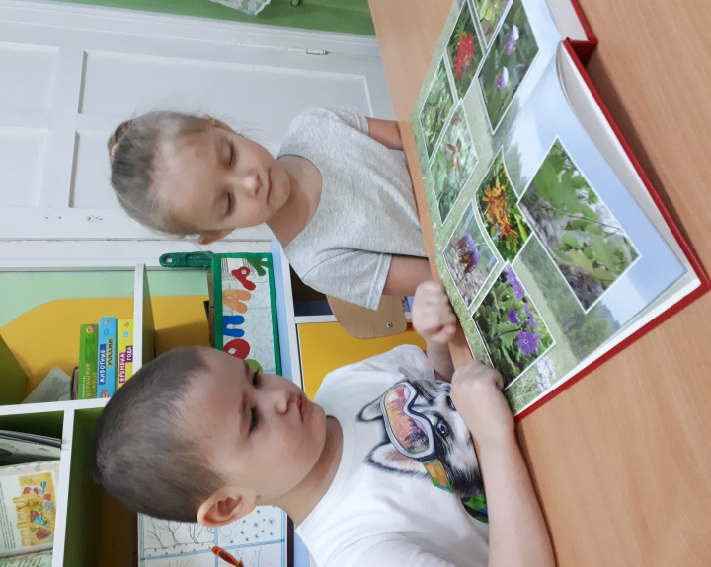

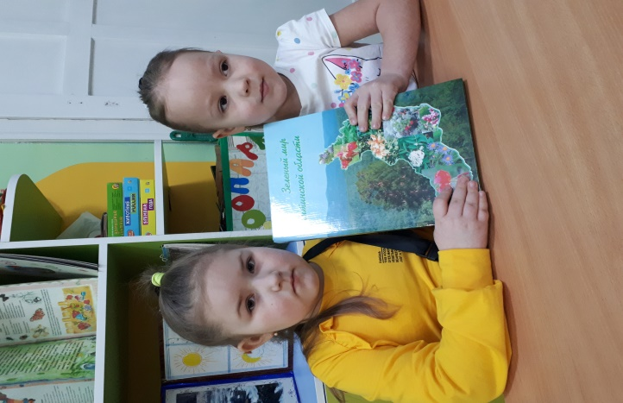

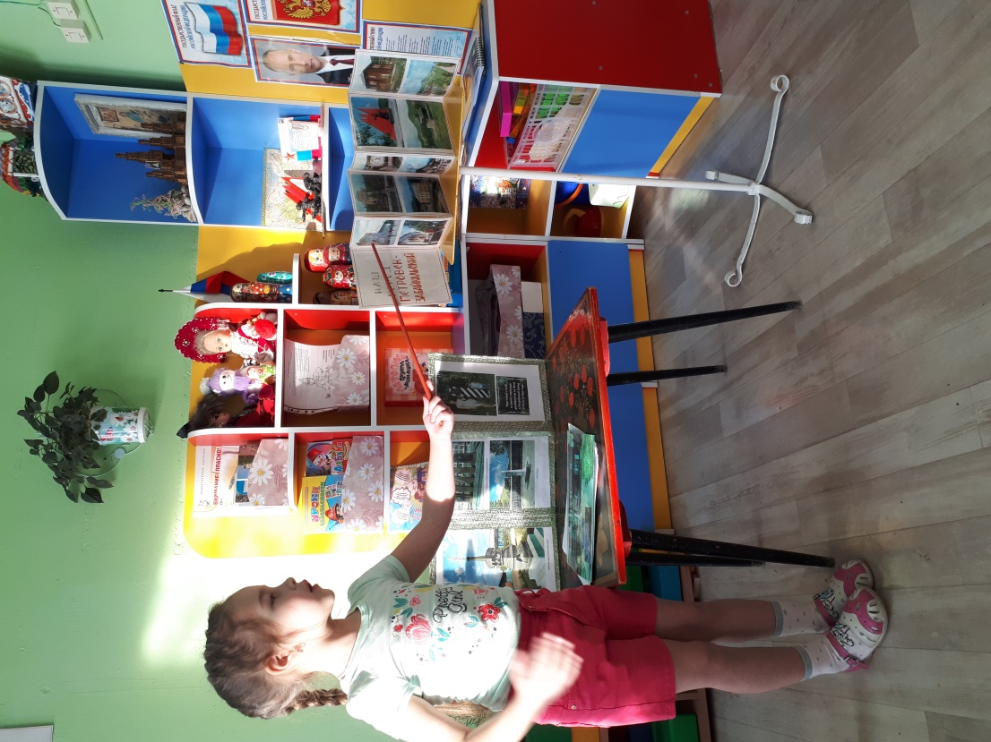

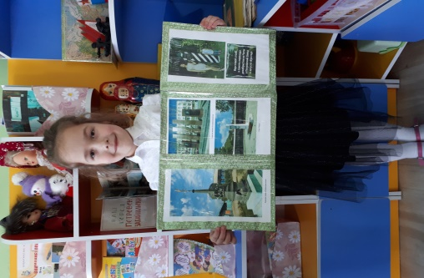

Мы учим детей чтить культуру, традиции нашего края. Мы учим гордиться общими победами, видеть красоту нашей природы.

Патриотическое воспитание подрастающего поколения является одной из самых актуальных задач нашего времени. Патриотизм - сложное человеческое чувство. Это любовь и привязанность к семье, близким людям, своему дому, своему родному городу, краю, детскому саду.

Детей среднего дошкольного возраста, воспитатели Квасова Надежда Васильевна, Быкова Елена Викторовна, знакомили ребят с родным городом его достопримечательностями. В группе созданы альбомы «Моя Семья» где можно увидеть фото детей на фоне достопримечательностей города, и в путешествии по краю. Ребята рассказывают о себе, о своих родителях, близком окружении. Делятся впечатлениями о семейных праздниках и путешествиях через свои рисунки, фотографии и мини – рассказы, записанные родителями со слов детей.

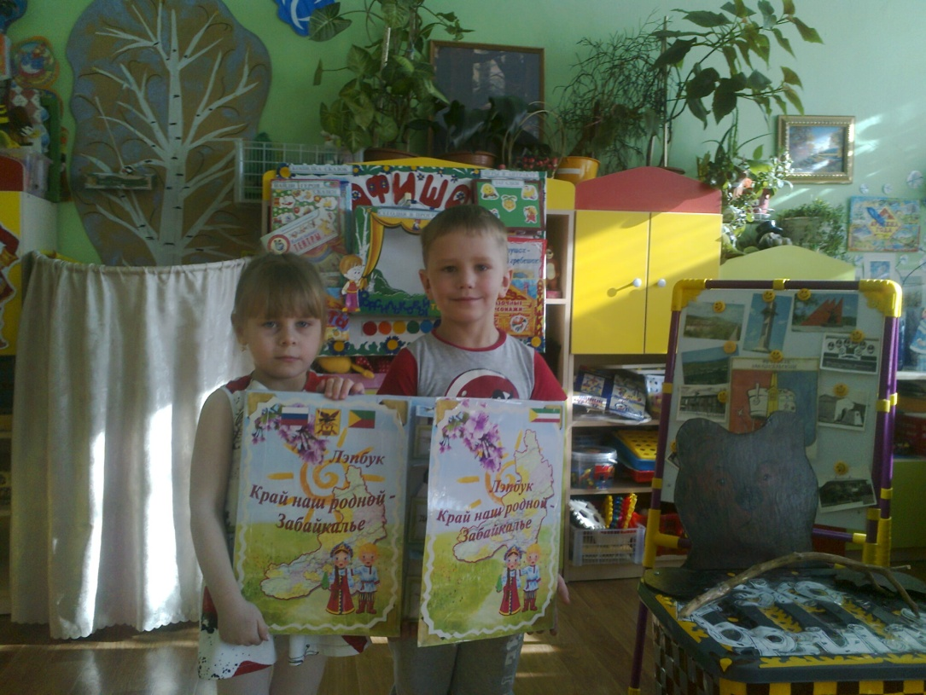

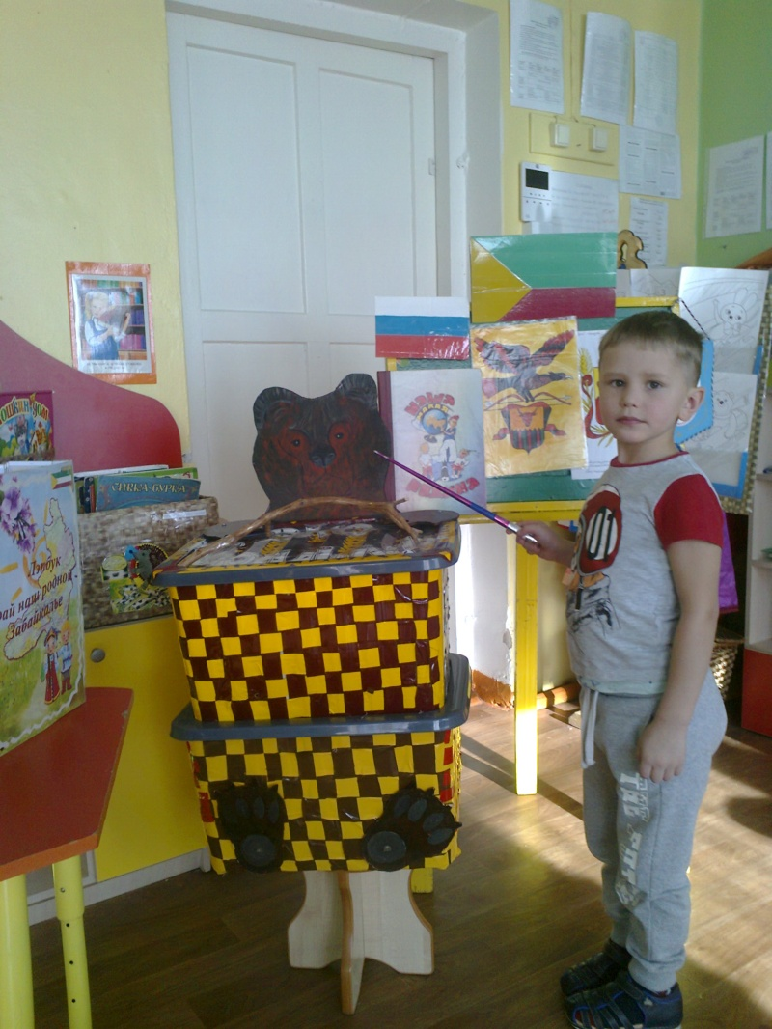

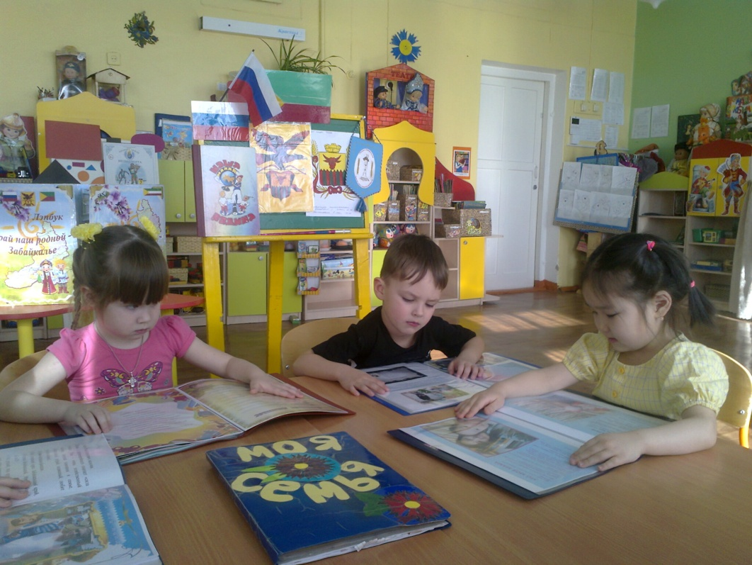

На занятии ребята знакомили с красной книгой Забайкальского края посредством которой, мы воспитанием любви к родной природе, бережное и заботливое отношение к ней. В группе создана развивающая среда по ознакомлению с Забайкальским краем. Сюда входит дидактическое пособие эко – корзинка «Забайкальского Михаила Ивановича», леп – бук «Забайкалье край родной». В конкурсе ДОУ данное дидактическое пособие заняло первое место.

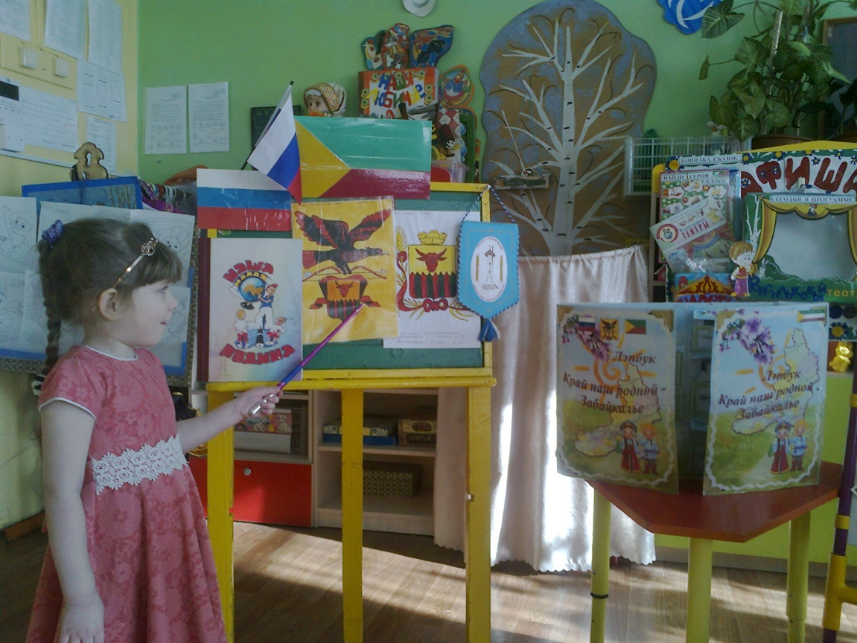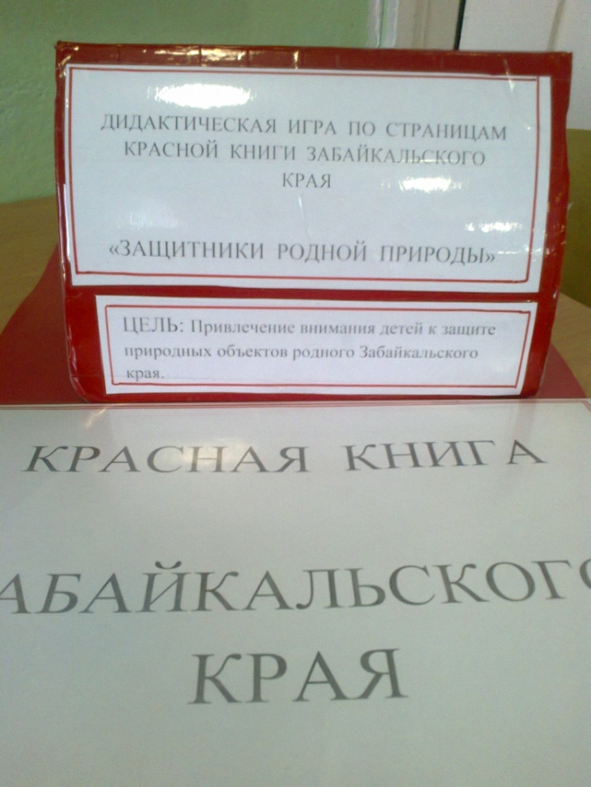

В группах прошли итоговые мероприятия в форме досуга: «День рождения Забайкальского края» где дети показали знания о гербе, флаге края, имени родного города, о природе края, по возрасту, пели песни, **рассказывали стихи.**

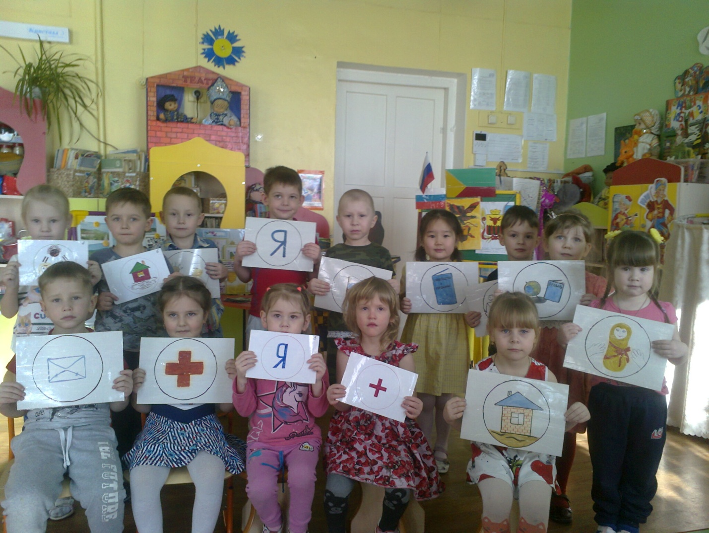

Пусть наше любимое Забайкалье процветает, становится богаче и красивее день ото дня..

Заместитель заведующей по ВМР Вихрова Л.А,